桃園縣立東安國民中學102學年度學生午餐教育情境布置
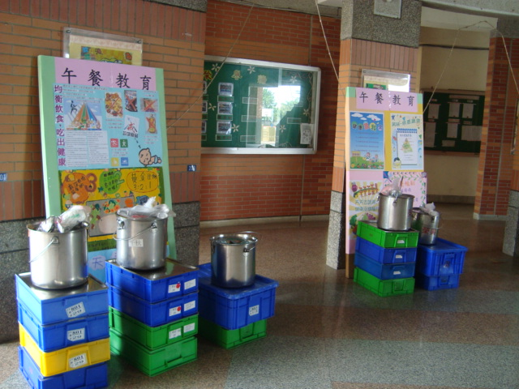 | 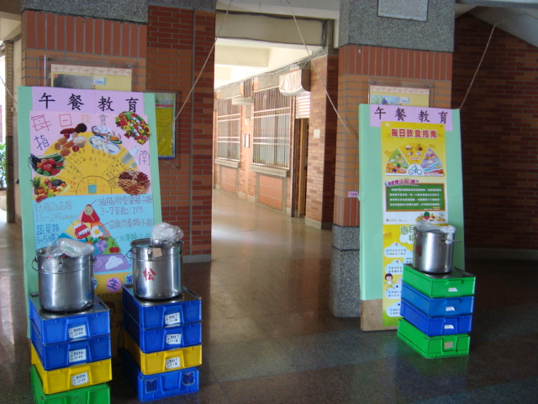
午餐教育海報展示暨宣導 | 午餐教育海報展示暨宣導
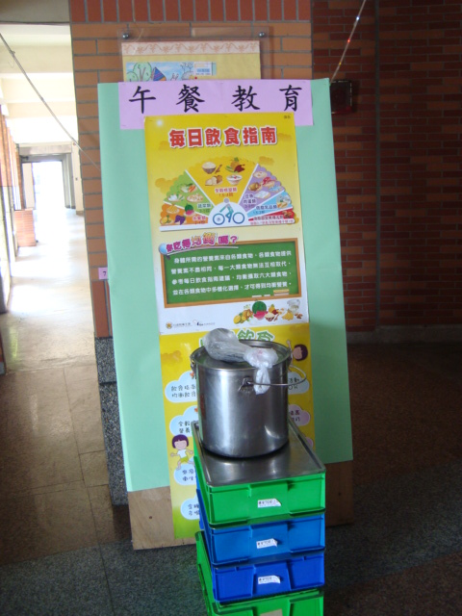 | 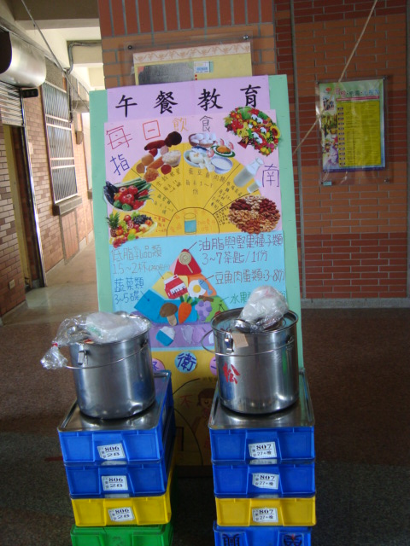
午餐教育海報展示暨宣導 | 午餐教育海報展示暨宣導
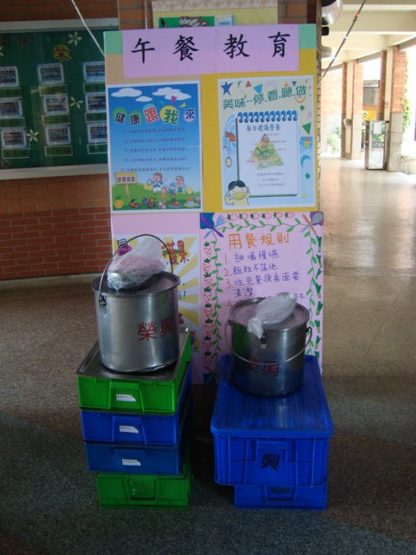 | 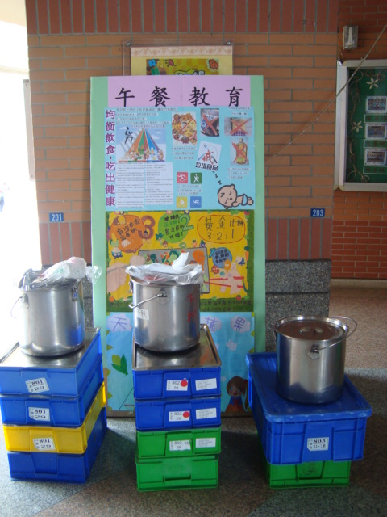
午餐教育海報展示暨宣導 | 午餐教育海報展示暨宣導
桃園縣立東安國民中學102學年度學生午餐教育情境布置
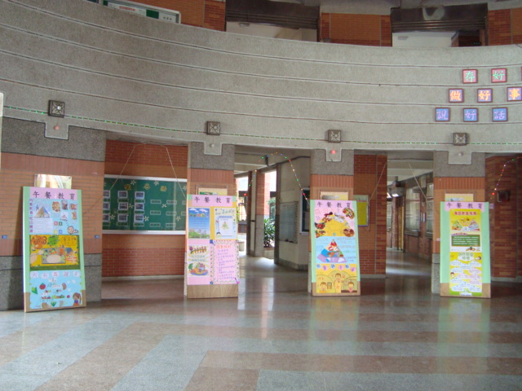 | 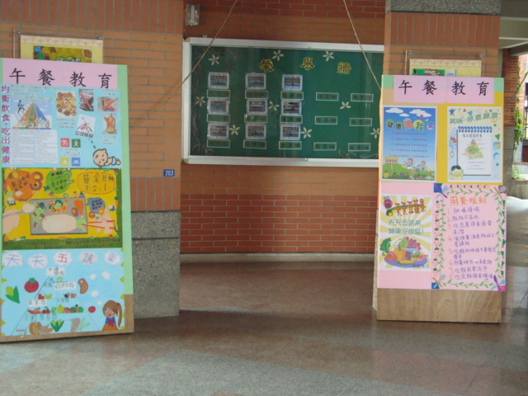
午餐教育海報展示暨宣導 | 午餐教育海報展示暨宣導
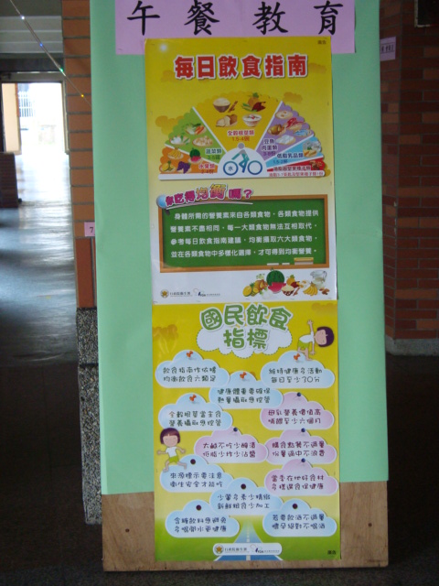 | 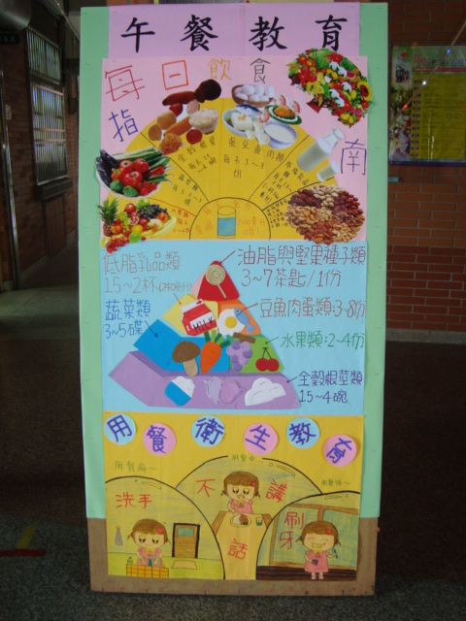
午餐教育海報展示暨宣導 | 午餐教育海報展示暨宣導
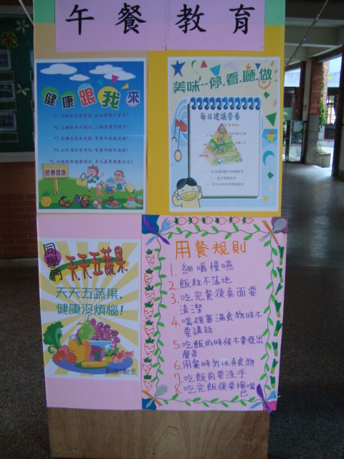 | 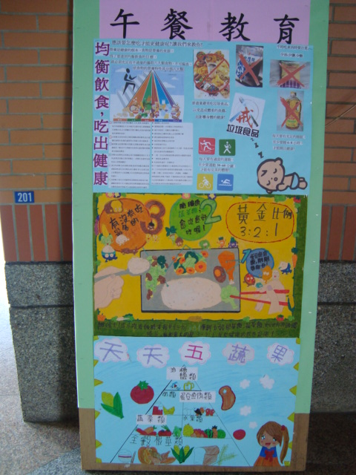
午餐教育海報展示暨宣導 | 午餐教育海報展示暨宣導
桃園縣立東安國民中學102學年度學生午餐教育情境布置
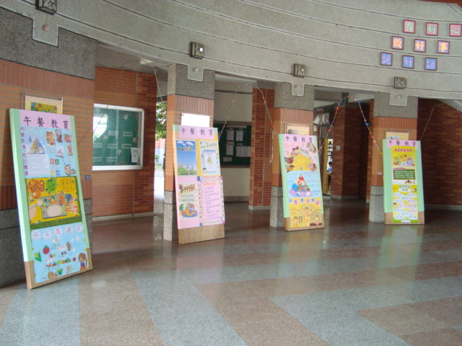 | 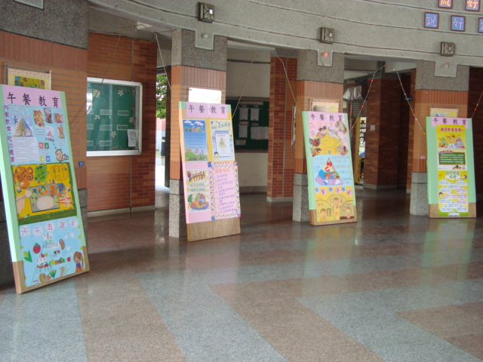
午餐教育海報展示暨宣導 | 午餐教育海報展示暨宣導
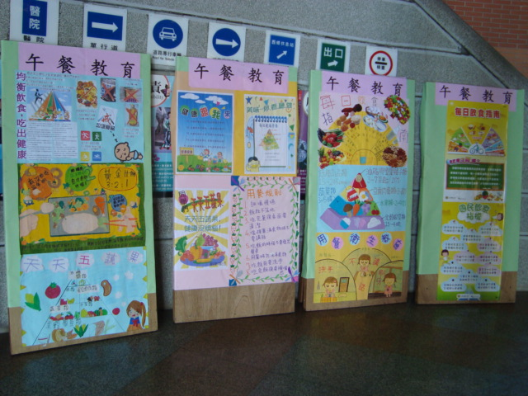 | 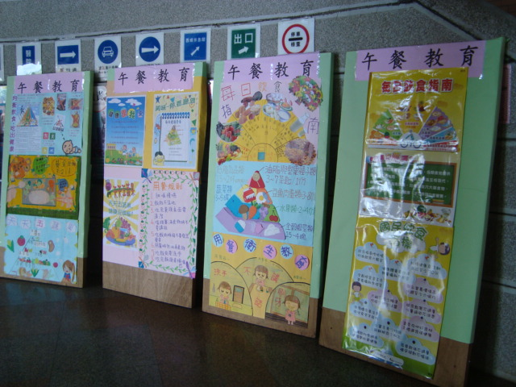
午餐教育海報展示暨宣導 | 午餐教育海報展示暨宣導
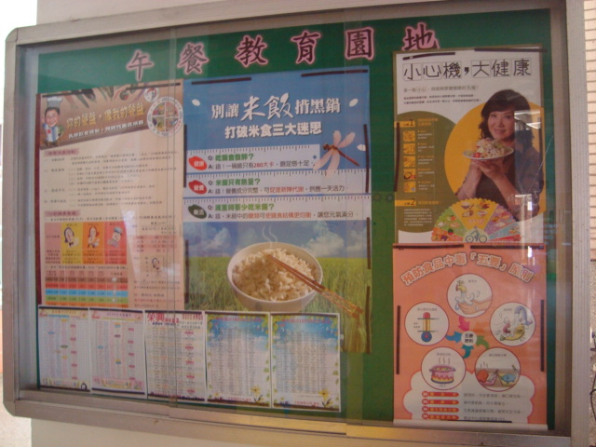 | 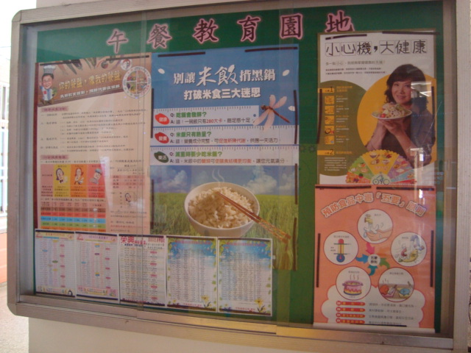
午餐教育園地公佈欄 | 午餐教育園地公佈欄

